岳阳市云溪区长江水域云溪段“11·22”湘岳阳货“1806”轮一般机械伤害事故调查报告

岳阳市云溪区人民政府事故调查组
2024年1月19日

目 录

一、事故相关单位基本情况

（一）事故轮船基本情况

（二）事故船舶湘岳阳货“1806”轮船员情况

（三）其他相关人员基本情况

（四）事故船舶公司岳阳市辉鸽船务有限公司（以下简称辉鸽公司）基本情况及安全生产主体责任落实情况

（五）湖南雅诺嘉贸易有限公司基本情况

（六）湖南省洞庭南物供应链管理有限公司

（七）合同签订情况

二、事故发生经过

三、应急处置和直接经济损失

四、现场勘验情况
（一）事故现场情况

（二）事发点设备结构尺寸信息

（三）现场勘验、鉴定情况

五、事故原因
（一）事故直接原因

（二）事故间接原因
六、事故涉及有关责任单位的主要问题

（一）岳阳市辉鸽船务有限公司

（二）湖南雅诺嘉贸易有限公司

（三）湖南省洞庭南物供应链管理有限公司
（四）其他相关人员

七、对事故有关单位及责任人的处理建议

（一）对事故发生单位直接责任人员的处理建议（1人）
（二）对事故发生单位有关责任人员的处理建议（5人）
（三）对事故责任单位的处理建议（3家）
八、事故防范和整改措施建议
（一）进一步加强船舶安全生产作业检查巡查
（二）进一步加强企业安全生产主体责任落实
（三）进一步加强行业监管部门检查力度

岳阳市云溪区长江水域云溪段“11·22”湘岳阳货“1806”轮一般机械伤害事故调查报告

2023年11月22日13时00分，位于岳阳市云溪区长江水域云溪段湘岳阳货“1806”轮在云溪南洋洲采区靠泊接砂作业期间，发现货舱接砂斗门漏砂，其船上水手便下到沥水舱进行辅助作业，不慎卷入输送带，事故造成1人死亡，直接经济损失110万元。
根据《中华人民共和国安全生产法》《生产安全事故报告和调查处理条例》（国务院令第493号）的有关规定及区委区政府领导批示精神，岳阳市云溪区人民政府决定对该起事故开展调查，2023年11月24日依法成立了由区应急管理局牵头，公安分局、区交通局、区水利局、区总工会、陆城镇为成员单位，并邀请岳阳临湘海事处、长航公安陆城派出所参与的长江水域云溪段“11·22”湘岳阳货“1806”轮一般机械伤害事故调查组，并聘请有关专家参加事故调查工作。
事故调查组认真贯彻落实区委区政府领导批示精神，按照“四不放过”和“科学严谨、依法依规、实事求是、注重实效”的原则，通过现场勘验、调查取证、检测鉴定和综合分析，查明了事故发生的经过、原因、人员伤亡和直接经济损失等情况，查清了企业主体责任、部门监管责任和属地管理责任方面存在的问题，依法依规厘清了责任，分析了事故主要教训及暴露出的问题，提出了事故防范整改措施建议，形成了调查报告。具体情况如下：
调查认定，岳阳市云溪区长江水域云溪段“11·22”湘岳阳货“1806”轮一般机械伤害事故是一起因该船操作系统存在本质安全缺陷、船上水手安全意识不强、违规操作、企业未有效落实安全生产管理制度而导致的一般生产安全责任事故。
一、事故发生相关单位情况
（一）事故轮船基本情况
船名：湘岳阳货“1806”轮
船籍港：岳阳
总吨位：3320
净吨位：1859
检验发证单位：湖南省水运事务中心
船舶类型：自卸砂船
船舶制造厂：沅江市龙飞造船有限公司
建造完工日期：2014年10月8日
船舶所有人：颜昌兵、贺帅
船舶经营人：岳阳市辉鸽船务有限公司
主机功率：810KW×2
船舶适航证书有效期：2024年12月22日
核定经营范围：长江中下游干线及其支流省际普通货船运输
船舶配员情况：应配备船员6人，其中一类船长、一类轮机长、一类大副、一类三副、一类三管轮各1人，普通船员1人。实际船上有当时配员7人，1名大副4名普通船员持证,1名管事和1名水手无相关船员证书，因当时湘岳阳货“1806”轮处于停泊状态，按照《中华人民共和国船舶船员值班规则》第九条停泊期间应留有一个航行班的驾驶和轮机人员值班。事发时驾驶与轮机均有一人值班。
（二）事故船舶湘岳阳货“1806”轮船员情况
刘家俊：湘岳阳货“1806”轮租赁人、老板，普通船员，证书编号：43062419******931X，签发机构：湖南省岳阳市地方海事局，签发日期2020年8月14日，主要负责联系业务。
姚岳华：湘岳阳货“1806”轮船长，一类大副，证书编号：43230219******1212，签发机构：湖南省地方海事局，签发日期2021年8月26日，截止日期2026年8月26日。
周欢：湘岳阳货“1806”轮管事，主要是船上的人员管理和业务对接。
文金生：湘岳阳货“1806”轮水手，普通船员，42108119******2974，签发机构，湖南省岳阳市地方海事局，签发日期2018年6月4日。
肖建忠：湘岳阳货“1806”轮水手，无船舶船员的适任证书。
罗泰山：湘岳阳货“1806”轮水手，普通船员，证书编号：43232119******8732，签发机构：湖南省益阳市地方海事局，签发日期2023年5月9日是，有效期至长期。
王小游：该起事故死亡人员，系湘岳阳货“1806”轮水手兼轮机手，普通船员，证书编号：43230219******1812，签发机构：湖南省益阳市地方海事局，签发日期2021年10月26日，有效期至长期。
（三）其他相关人员基本情况
1.李容初，湘岳阳货“1806”轮控股人，与承租方刘家俊签订租赁合同。
2.刘其满，湘岳阳货“1806”轮控股人。
3.颜昌兵，湘岳阳货“1806”轮法定代表人、控股人。
4.贺帅，湘岳阳货“1806”轮法定代表人，所占股份于2020年10月转让给李容初。
5.曹志明，湘岳阳货“1806”轮第一任承包者，承包合同日期与2023年3月至2023年农历12月，与李容初系亲戚关系。
6.刘家俊，湘岳阳货“1806”轮第二任承租方，与李容初签订船舶租赁合同。
7.张人宪，湘岳阳货“1806”轮第二任承租方，系刘家俊合伙人。
8.郭辉，岳阳市辉鸽船务有限公司法定代表人，系湘岳阳货“1806”轮挂靠公司法定代表人。
9.张成，湖南省洞庭南物供应链管理有限公司的法定代表人，湖南洞庭资源控股集团资本运营部长，系南洋洲采区采砂销售中标单位。
10.田佳，湖南雅诺佳贸易有限公司普通员工，湖南雅诺佳贸易有限公司于2023年11月10日出具授权委托书，授权委托其代为处理湖南雅诺嘉贸易有限公司在岳阳云溪的所有砂石业务相关事宜，系在长江流域南洋洲采区的砂石销售、运输的主要负责人。
11.符罗红，湖南雅诺佳贸易有限公司法定代表人。
12.李德民，湖南洞庭资源控股集团普通员工，南洋洲采区采砂供应链项目销售负责人。
（四）事故船舶公司岳阳市辉鸽船务有限公司（以下简称辉鸽公司）基本情况
岳阳市辉鸽船务有限公司，成立于2015年1月20日，法定代表人郭辉，注册资本玖佰捌拾万元整，类型为有限责任公司（自然人独资），住所为岳阳市岳阳楼区沿湖大道梦泽花园A栋中单元2801号，营业期限为2015年1月20日至2035年1月19日。经营范围为长江中下游干线及支流省际普通货船运输，散货物运输代理、船舶代理，黄砂过驳代理，黄砂、卵石的销售。
岳阳市辉鸽船务有限公司有6名员工，包括总经理、副总经理、安全员、财务、海务、机务。辉鸽公司于2019年12月24日承租了湘岳阳货“1806”轮（船舶所有人为颜昌兵、贺帅），并在湖南省岳阳市地方海事局办理了《光船租赁登记证明书》。2023年10月18日，辉鸽公司组织对湘岳阳货“1806”轮开展了安全教育培训和专题会议，给公司名下各船队下发了《关于做好秋冬季枯水期船舶安全及防火的指令》。于2023年1月13日组织湘岳阳货“1806”轮在七里山开展消防应急演练。于2023年1月10日对湘岳阳货“1806”轮进行安全生产检查，检查发现驾驶室物品摆放不整洁问题1个，并立即要求其于当天整改完毕。
（五）湖南雅诺嘉贸易有限公司基本情况
湖南雅诺嘉贸易有限公司，成立于2023年9月19日，法定代表人符罗红，实际控制人田佳，注册资本壹仟万元整，类型为有限责任公司（自然人投资或控股），住所为湖南省长沙市开福区沙坪截到中青路1048号山河医药健康产业园第15栋301-5。经营范围为建筑材料销售；饲料原料销售；金属材料销售；水泥制品销售；水泥制品制造；五金产品批发；五金产品零售；金属结构制造；金属结构销售；建筑装饰材料销售；农副产品销售；食用农产品批发；豆及薯类销售；食用农产品零售；初级农产品收购；粮食收购；化肥销售；广告制作；卫生洁具销售；橡胶制品销售；消防器材销售；技术进出口；货物进出口；供应链管理服务；物联网应用服务；国内货物运输代理；运输货物打包服务；国内集装箱货物运输代理；包装服务；装卸搬运；安防设备销售；涂料销售（不含危险化学品）。
（六）湖南省洞庭南物供应链管理有限公司
湖南省洞庭南物供应链管理有限公司，湖南洞庭资源控股集团的子公司，成立于2022年6月15日，法定代表人张成，注册资本伍仟万元整，统一社会信用代码91430624MABQXXHC7C，类型为有限责任公司（非自然人投资或控股的法人独资），住所为湖南省岳阳市湘阴县文星街道新世纪大道北侧（城发集团四楼）。经营范围为一般项目：供应链管理服务；建筑材料销售；水泥制品制造；建筑废弃物再生技术研发；国内货物运输代理；无船承运业务；普通货物仓储服务（不含危险化学品等需许可审批的项目）；装卸搬运；包装服务。公司制定了《安全生产工作责任制》，明确各部室、子公司负责人的安全生产职责，明确了全员安全生产责任制应当明确各岗位的责任人员、责任范围和考核标准等内容。
（七）合同签订情况
2023年10月27日，岳阳企邦企业管理服务有限公司（招标单位，甲方）与湖南省洞庭南物供应链管理有限公司（中标单位，乙方）签订了2023年第一、二标段江砂（南洋洲采区）销售合同，合同中安全责任约定：乙方在接货、运输期间发生的一切因乙方原因造成的安全生产事故均由乙方自行承担解决，甲方概不负责。
2023年11月10日，湖南省洞庭南物供应链管理有限公司（甲方）与湖南雅诺嘉贸易有限公司（乙方）签订销售合同（洞庭南物供应链2023年004号），合同内容为20万吨江砂的采购量、价格、交货地点、时间、运输及安全事故、违约责任等，合同中安全责任约定：乙方在接货、运输期间发生的一切安全事故均由乙方负责，甲方概不负责。合同规定乙方在项目实施过程中必须严格遵守国家相关安全操作规程，作业人员必须正确佩戴救生装备，文明施工，不违章作业，如工程实施过程中出现任何安全事故，一切责任由乙方自行承担，与甲方无关，且甲方可单方面与乙方解除销售合同，并追究其违约责任。
2023年3月3日，曹志明（甲方，承租人）与李容初、刘其满、颜昌兵3人（乙方，出租人）签订湘岳阳货“1806”轮船舶租赁合同，合同日日期2023年3月3日至2023年农历十二月底，承包金额为人民币陆拾贰万捌仟元整（¥628000元整）。
2023年9月22日，李容初（甲方，出租人）与刘家俊（乙方，承租人）签订湘岳阳货“1806”轮船舶租赁合同，合同内容是：刘家俊因业务需要，租用湘岳阳货“1806”轮自卸船一艘。租赁期限为2023年9月26日起至2024年1月26日止，租金为每月伍万捌仟元整（¥58000元），合同签订日刘家俊一次性付给李容初贰拾叁万贰仟元整（¥232000元）。合同中安全协议约定：承租期间，乙方属于该船舶管理方，负责船舶安全及船上所有工作人员的人身安全等相关安全责任，船上的工作人员原则上以现有人员为主，如有不适任的人员需要更换，乙方需告知甲方。经营期内的船舶保养及维护、人员工资等生产成本由乙方负责。所有生产经营严格执行安全操作规程，一旦发生安全事故，由乙方承担一切责任与损失。
二、事故发生经过
湖南省洞庭南物供应链管理有限公司承接云溪区南洋洲采砂销售业务，再将销售、运输业务分包给湖南雅诺嘉贸易有限公司。2023年11月22日，湖南雅诺嘉贸易有限公司在南洋洲采区江砂销售业务负责人田佳，电话联系湘岳阳货“1806”轮第二轮承包人刘家俊的朋友张人宪，要求其到达南洋洲采区进行接砂过驳业务。
2023年11月22日12时55分许，湘岳阳货“1806”轮水手肖建忠从船头下到沥水舱右舷通道巡检，发现沥水舱内靠近中间部位有砂斗下方漏砂，立即通过对讲机通知水手文金生启动砂石输送带，12时56分，水手罗泰山在对讲机里听到船长喊第22个斗门漏砂，要他站在船左舷位置往砂仓内泄漏的砂斗位置投掷沙袋堵住漏点。肖建忠则在沥水舱内继续由船头向船尾位置沿线检查砂斗阀门密封情况，在靠近沥水舱内船尾位置时，肖建忠看到水手王小游从沥水舱舱门（靠近船尾侧）往左舷方向下楼梯。肖建忠来到沥水舱船尾，未看见王小游，随即通过对讲机通知船内其它人员王小游不见了，同时立即通过右舷尾部楼梯转到左舷尾部楼梯，来到沥水舱左舷，沿船尾向船头方向搜索。13时许，肖建忠在船尾往船头第十个砂斗下方，发现王小游卡在皮带输送带与砂斗之间。肖建忠立即跑步至船头甲板处关闭砂石输送机（见图1），同时对讲机通知其它人员共同施救。船上六人（文金生、罗泰山、姚岳华、刘家俊、周欢、肖建忠）在拆除事故点皮带输送机下方三个支撑架、五个滚轴后，将王小游挪移出相关设备抬至船舱内。（见图2）
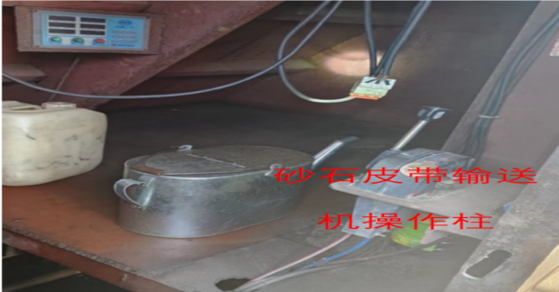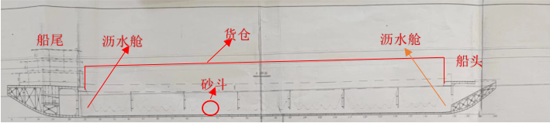
图1 砂石皮带输送机操作柱 图2 湘岳阳货“1806”轮平面图
三、应急处置和直接经济损失
2023年11月22日14时，长航公安陆城派出所接指挥中心派警后，第一时间安排警力赶到现场对事故发生地沥水舱进行现场勘查和秩序维护，经120医护人员现场确认湘岳阳货“1806”轮水手王小游已无生命体征。同时岳阳水上搜救中心立即调派临湘海事处“海巡12250”赶赴现场，对湘岳阳货“1806”轮进行现场询问，了解事故发生经过。岳阳海事局、云溪区应急管理局、云溪区交通局、云溪区水利局等单位相关领导相继赶赴事故现场开展应急处置，为防止次生事故的发生，云溪区应急局会同岳阳临湘海事处、长航公安陆城派出所对该船的可能存在的安全风险隐患进行会商研判，要求涉事轮船立即停止相关作业，保护事故现场，目前该船人员已全部上岸，停靠在南洋洲采区安全区域，并对涉及船舶的相关人员进行维稳安抚，纠纷进行协调。当天死者王小游已移至岳阳殡仪馆，通过承租方与死者家属多方协调，于2023年11月28日达成调解协议：由承租方赔偿死者家属人身损害赔偿金壹佰零伍万元整（¥1050000元），事发后死者家属在云溪区内所产生的丧葬费全部由承租方承担，死者目前已火化安葬，丧葬费用约5万元整，直接经济损失共计110万元整。
四、事故现场勘验情况
2023年11月26日至12月4日，技术组对事故现场进行了勘查。量取了事发现场相关设备尺寸距离；通过现场询问湘岳阳货“1806”轮等相关人员，详细了解了事发当天作业情况，还原了湘岳阳货“1806”轮接砂传送系统工艺流程图、平面布局图；调取查阅了湘岳阳货“1806”轮《船舶营业运输证》《船舶国籍证书》《船舶检验证书》等相关技术资料；在公安部门的协助下，查看了事故当天的视频监控记录。
（一）事故现场情况
水手王小游身体卡在沥水舱内护砂带钢支撑与输送皮带支撑之间，脑袋及上半身躯干与输送皮带呈90°方向垂直，侧卧在输送皮带上，面向船头方向，胸腔以上躯干位于砂斗与皮带之间；屁股与下肢仰卧朝天状，位于护砂带支撑与砂斗之间（躯干部分悬空，见图3）。
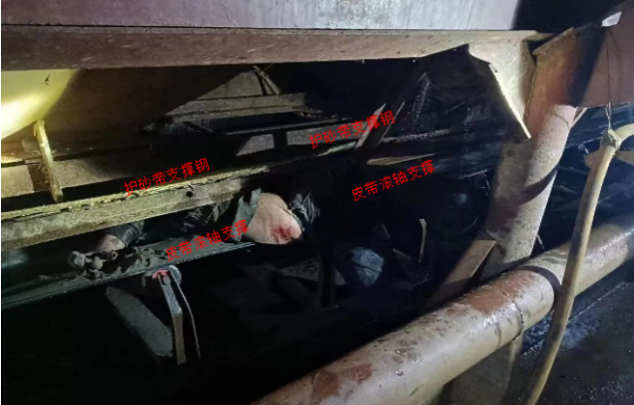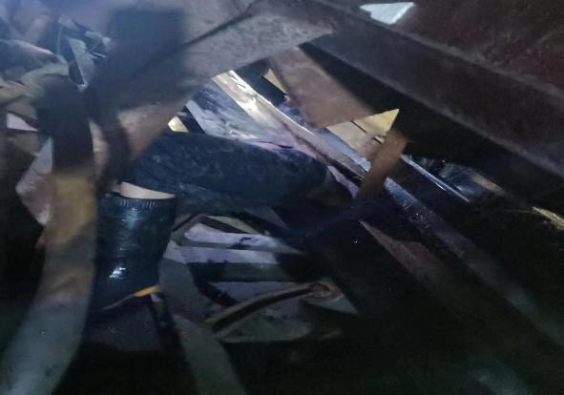
图3 事故发生点死者位置及体位图
（二）事发点设备结构尺寸信息
沥水舱内积水槽槽壁从舱底板垂直向上高590mm，沥水舱船舱底板至消防水管高度840mm，沥水舱船舱底板至砂斗垂直距离1425mm，皮带输送带下方斜支撑滚轴至砂斗下方铁栏距离155mm，皮带输送带斜支撑滚轴距砂斗下方硬支撑槽钢水平距离264mm，护砂带支撑至砂斗支柱之间水平距离550mm（见图4）。
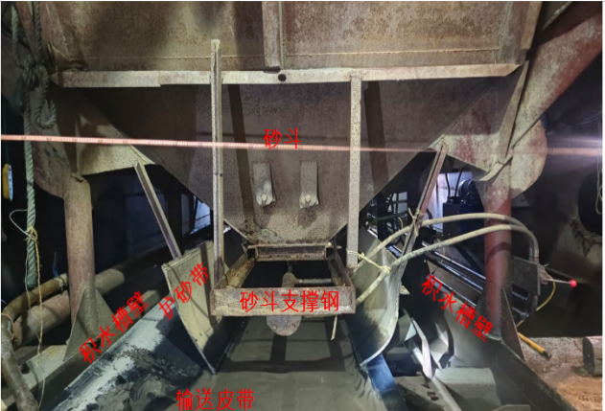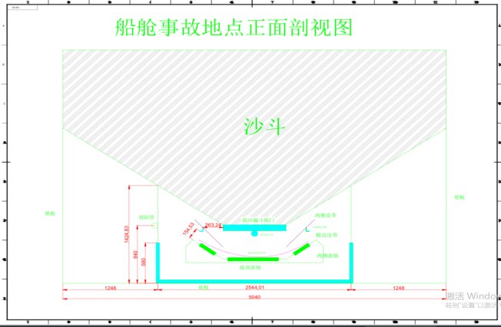
图4 事故点正视图
（三）现场勘验、鉴定情况
1.沥水舱左舷过道宽度（1248mm），死者卡在皮带输送带与护砂带之间，皮带输送带下方的斜支撑滚轴为钢质、护砂带上方支撑线为90°槽钢，该处上下垂直距离为150mm，该尺寸小于成年人的身体宽度，死者无法自行将上半身卡入。同时，在事发后的施救过程中，为了将王小游从事故点挪移出相关设备，因卡住死者的空间过小，施救人员使用了钢撬棍等相关工具，拆除了输送皮带下方三处钢质斜支撑五处滚轴，方使得人员可以挪动，因此，发现死者的地点不是初始事发点（见图5、图6）；
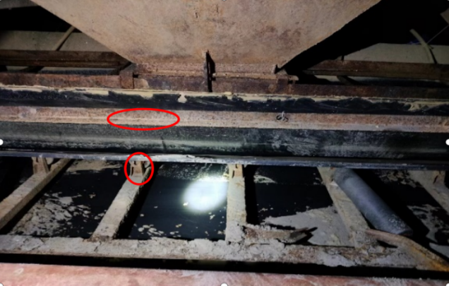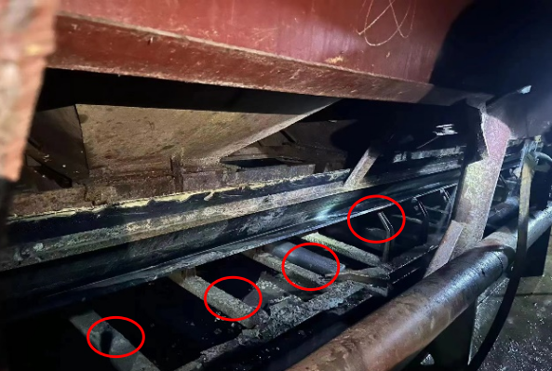
图5 输送带与护砂带支撑钢距离图 图6 拆除的硬质斜支撑图
2.结合现场实际情况、船员笔录、事发点死者体位、原因分析等信息，认定死者王小游事发第一地点在船尾皮带输送带上，且在通过左侧过道去移动木跳板的过程中，腿部触碰到运转的皮带，在力的作用下，人从左舷倒向右舷方向，顺皮带运动方向，被卷入皮带支撑和护砂带支撑之间。皮带输送机末端距离第一个斗门1700mm，斗门距离皮带输送机垂直距离340mm（见图7），
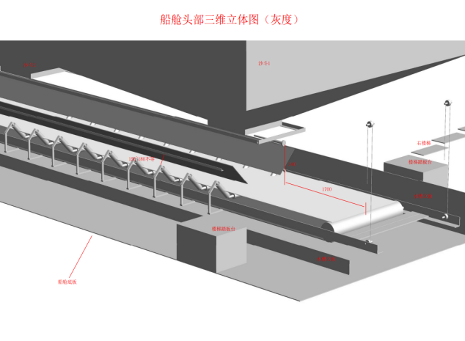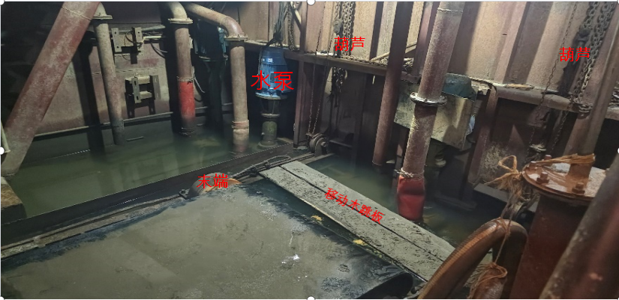
图7 舱尾3D图及沥水舱船尾设备布局图

五、事故直接原因
一是船员水手安全生产意识不强。水手王小游安全意识不强、安全技能低、违规操作，未识别到在转动机械旁通行存在的风险，在皮带输送机工作时，直接从皮带机滚轴支撑钢板上通行，意图来到活动木跳板上来调整皮带位置，在通行过程中腿部触碰到高速转动的皮带，在力的作用下倒向皮带，继而被卷入输送皮带与护砂带支撑钢之间，造成自身死亡。
二是船舱内设备存在安全生产隐患。湘岳阳货“1806”轮沥水舱内设备存在隐患，个别砂斗开关阀不能关闭严实，导致在收砂的过程中需要启动外送砂石的皮带输送机。滚轴固定钢槽未将螺丝全部上满，导致滚轴前后有轻微松动，皮带向一侧偏移。
三是船舱内设备布局存在本质缺陷。湘岳阳货“1806”轮沥水舱尾部调节皮带的葫芦操作台为移动式木跳板；沥水舱尾部从舱内通道去往葫芦操作台处，未设置安全过道，只能使用滚轴支撑钢板作通道；沥水舱尾部皮带输送带与葫芦操作台未设置满足安全需求的空间距离（160-300mm）；沥水舱尾部转动设备（皮带输送机）未设置机械隔离装置。皮带输送机的皮带在使用后，会出现一定的拉伸变形，在这种布局情况下，因缺少安全防护距离，调整皮带位置时，皮带输送机必须停机。
六、事故涉及有关责任单位和责任人员的主要问题
（一）岳阳市辉鸽船务有限公司
经查，辉鸽公司未健全全员安全生产责任制，未明确船舶所有人、船舶租赁人等相关责任人员的责任范围和考核标准；安全规章制度执行不严，未制定切实可行的安全操作规程，船员王小游在沥水舱皮带输送带高速运转的情况下，横跨至操作平台操作，未按照规定进行安全操作；未组织或督促船舶所有人对湘岳阳货“1806”轮上安全设备进行经常性维护、保养，沥水舱内个别斗门关闭不严，导致漏砂时需要打开皮带输送机；未组织对派遣劳动者进行岗位安全操作规程和安全操作技能的教育和培训，对湘岳阳货“1806”轮船舶承租方的所有船员处于失管失控状态；未建立健全生产安全事故隐患排查治理制度，对湘岳阳货“1806”轮皮带输送机可能存在的安全风险未采取有效措施消除事故隐患，未对皮带输送机设置机械隔离装置，未将沥水舱尾部调节皮带的葫芦操作台固定。
（二）湖南雅诺嘉贸易有限公司
作为南洋洲采砂销售项目的承包单位，未建立健全安全生产责任制，未明确公司法定代表人、安全管理人员的职责职能；未认真履行管理职责，对为其工作的湘岳阳货“1806”轮的安全生产作业行为缺管失管，该项目实际的协调、作业等工作，均由公司实际负责人田佳负责。将江砂过驳业务发包给湘岳阳货“1806”轮过程中，未与湘岳阳货“1806”轮签订专门的安全管理协议，或在合同中约定各自的安全生产管理职责，未对湘岳阳货“1806”轮安全生产工作统一协调、管理，定期进行安全检查。
（三）湖南省洞庭南物供应链管理有限公司
作为南洋洲采区江砂销售项目的中标单位，湖南省洞庭南物供应链管理有限公司未落实安全生产主体责任，将采砂销售业务分包给湖南雅诺嘉贸易有限公司后，未对雅诺嘉公司的安全生产工作进行统一协调管理，未定期进行过安全生产检查。安排的现场管理人员为外聘人员，且只负责签单发航，未明确其现场安全管理职责，未安排专职安全管理人员，未督促其制定安全生产管理制度，未对湘岳阳货“1806”轮进行过违章作业等安全隐患检查，在采砂销售运输作业前，未对湖南雅诺嘉贸易公司开展安全生产教育。
（四）其他相关人员
1.颜昌兵，湘岳阳货“1806”轮船舶法定代表人。未建立健全并落实湘岳阳货“1806”轮全员安全生产责任制；未组织制定并实施本单位安全生产规章制度和操作规程；未组织制定并实施本单位安全生产教育和培训教育计划。
2.李容初，湘岳阳货“1806”轮股东之一。未建立健全并落实湘岳阳货“1806”轮全员安全生产责任制，未按照规定为湘岳阳货“1806”轮配备合格的船员，在未经全部法定代表人的签字同意下将船转租给第二任承包人刘家俊，未对刘家俊船员的相应资质进行核查，未对承租单位的安全生产工作统一协调、管理，未定期进行安全检查发现问题；未组织制定并实施本单位安全生产规章制度和操作规程；未组织制定并实施本单位安全生产教育和培训教育计划；未为船舶从业人员缴纳保险费，收取了承租人支付的保险费用，但未为死者王小游依法缴纳相关保险费用。
3.刘其满，湘岳阳货“1806”轮股东之一。未建立健全并落实湘岳阳货“1806”轮全员安全生产责任制，未按照规定为湘岳阳货“1806”轮配备合格的船员；未组织制定并实施本单位安全生产规章制度和操作规程；未组织制定并实施本单位安全生产教育和培训教育计划。
4.刘家俊，社会自然人，湘岳阳货“1806”轮第二任承包者。未按照规定为湘岳阳货“1806”轮配备合格的船员；未组织制定并实施本单位安全生产规章制度和操作规程；未组织制定并实施本单位安全生产教育和培训教育计划。
5.郭辉，岳阳市辉鸽船务有限公司法定代表人。未明确船舶所有人、船舶租赁人等相关责任人员的责任范围和考核标准；未制定切实可行的安全操作规程；未组织或督促船舶所有人对湘岳阳货“1806”轮上安全设备进行经常性维护、保养，沥水舱内个别斗门关闭不严，导致漏砂需要打开皮带输送机；未组织对派遣劳动者进行岗位安全操作规程和安全操作技能的教育和培训，对湘岳阳货“1806”轮船舶承租方的所有船员处于失管失控状态；未建立健全生产安全事故隐患排查治理制度，对湘岳阳货“1806”轮皮带输送机可能存在的安全风险未采取有效措施消除事故隐患，未对皮带输送机设置机械隔离装置，未将沥水舱尾部调节皮带的葫芦操作台固定。
6.符罗红，湖南雅诺嘉贸易有限公司法定代表人。未建立健全安全生产责任制，未明确公司法定代表人和安全管理人员的职责职能；未认真履行管理职责，未明确公司相关责任人员的责任范围和考核标准，采区现场安全管理人员缺失。
7.张成，湖南省洞庭南物供应链管理有限公司的法定代表人。未落实安全生产主体责任，将采砂销售业务分包给湖南雅诺嘉贸易有限公司后，未进行过安全生产有关的检查。安排的现场管理人员为外聘人员，且只负责签单发航，未明确其现场安全管理职责，未督促其制定安全生产管理制度。
七、对事故有关单位及责任人的处理建议
（一）对事故发生单位直接责任人员的处理建议（1人）
1.王小游，湘岳阳货“1806”轮水手兼轮机手。安全意识不强、安全技能低、违规操作，未识别到在转动机械旁通行存在的风险，在皮带输送机工作时，直接从皮带机滚轴支撑钢板上通行，意图来到活动木跳板上来调整皮带位置，在通行过程中腿部触碰到高速转动的皮带，在力的作用下倒向皮带，继而被卷入输送皮带与护砂带支撑钢之间，造成自身死亡，对事故的发生负有直接责任，但鉴于该人员已死亡，建议免于行政处罚。
（三）对事故发生单位有关责任人员的处理建议（5人）
1.颜昌兵，湘岳阳货“1806”轮法定代表人。未建立健全并落实湘岳阳货“1806”轮全员安全生产责任制，未按照规定为湘岳阳货“1806”轮配备合格的船员；未组织制定并实施本单位安全生产规章制度和操作规程；未组织制定并实施本单位安全生产教育和培训教育计划，对事故发生负有责任，建议由云溪区应急管理局依据《中华人民共和国安全生产法》之规定，予以行政处罚。
2.刘家俊，社会自然人，湘岳阳货“1806”轮第二任承包者，事故发生单位的现场负责人。未按照规定为湘岳阳货“1806”轮配备合格的船员；未组织制定并实施本单位安全生产规章制度和操作规程；未组织制定并实施本单位安全生产教育和培训教育计划；未有相关协议明确船舶管事人员，对事故的发生负有责任，建议由云溪区应急管理局依据《中华人民共和国安全生产法》之规定，予以行政处罚。
3.郭辉，岳阳市辉鸽船务有限公司法定代表人。未明确船舶所有人、船舶租赁人等相关责任人员的责任范围和考核标准；未制定切实可行的安全操作规程；未组织或督促船舶所有人对湘岳阳货“1806”轮上安全设备进行经常性维护、保养，沥水舱内个别斗门关闭不严，导致漏砂需要打开皮带输送机；未组织对派遣劳动者进行岗位安全操作规程和安全操作技能的教育和培训，对湘岳阳货“1806”轮船舶承租方的所有船员处于失管失控状态；未建立健全生产安全事故隐患排查治理制度，对湘岳阳货“1806”轮皮带输送机可能存在的安全风险未采取有效措施消除事故隐患，未对皮带输送机设置机械隔离装置，未将沥水舱尾部调节皮带的葫芦操作台固定，对事故的发生负有责任，建议由云溪区应急管理局依据《中华人民共和国安全生产法》第九十五条之规定，予以行政处罚。
4.符罗红，湖南雅诺嘉贸易有限公司法定代表人。未建立健全安全生产责任制，未明确公司法定代表人和安全管理人员的职责职能；未认真履行管理职责，未明确公司相关责任人员的责任范围和考核标准，现场安全管理人员缺失，对事故的发生负有责任，建议由云溪区应急管理局依据《中华人民共和国安全生产法》第九十五条之规定，予以行政处罚。
5.张成，湖南省洞庭南物供应链管理有限公司法定代表人。未落实安全生产主体责任，将采砂销售业务分包给湖南雅诺嘉贸易有限公司后，未进行过安全生产有关的检查。现场安全管理人员缺失，未明确其现场安全管理人员的职责，未督促其制定安全生产管理制度，对事故的发生负有责任，建议由云溪区应急管理局依据《中华人民共和国安全生产法》第九十五条之规定，予以行政处罚。
（三）对事故责任单位的处理建议（3家）
1.岳阳市辉鸽船务有限公司。未健全全员安全生产责任制，未明确船舶所有人、船舶租赁人等相关责任人员的责任范围和考核标准；安全规章制度执行不严，未制定切实可行的安全操作规程，船员王小游在沥水舱皮带输送带高速运转的情况下，横跨至操作平台操作，未按照规定进行安全操作；未组织或督促船舶所有人对湘岳阳货“1806”轮上安全设备进行经常性维护、保养，沥水舱内个别斗门关闭不严，导致漏砂需要打开皮带输送机；未组织对派遣劳动者进行岗位安全操作规程和安全操作技能的教育和培训，对湘岳阳货“1806”轮船舶承租方的所有船员处于失管失控状态；未建立健全生产安全事故隐患排查治理制度，对湘岳阳货“1806”轮皮带输送机可能存在的安全风险未采取有效措施消除事故隐患，未对皮带输送机设置机械隔离装置，未将沥水舱尾部调节皮带的葫芦操作台固定，对事故的发生负有责任，建议云溪区应急管理局依据《中华人民共和国安全生产法》之规定，予以行政处罚。
2.湖南雅诺嘉贸易有限公司。作为南洋洲采区项目法定销售承包单位，未建立健全安全生产责任制，未明确公司法定代表人、安全管理人员的职责职能；未认真履行管理职责，对为其工作的湘岳阳货“1806”轮的安全生产作业行为缺管失管，未与湘岳阳货“1806”轮签订相关合同和安全管理协议，未约定各自的安全生产管理职责，现场安全管理人员缺失，对事故的发生负有责任，建议云溪区应急管理局依据《中华人民共和国安全生产法》之规定，予以行政处罚。
3.湖南省洞庭南物供应链管理有限公司。未落实安全生产主体责任，将采砂销售业务分包给湖南雅诺嘉贸易有限公司后，未开展过安全生产检查。现场安全管理人员缺失，未明确其现场安全管理职责，未督促其制定安全生产管理制度，虽与湖南雅诺嘉贸易有限公司签订的合同中明确了安全责任，但与其在安全生产管理方面的约定，只对约定双方有约束力，不具有对外效力，对事故的发生负有责任，建议云溪区应急管理局依据《中华人民共和国安全生产法》之规定，予以行政处罚。

八、事故防范和整改措施建议
为认真汲取事故教训，举一反三，深入查找隐患和薄弱环节，强化安全监管部门责任落实，促进企业安全健康发展，特提出以下工作建议。
（一）进一步加强船舶安全生产作业检查巡查。建议船舶所有人或管理人员在安全生产作业过程中加强巡查，督促船舶制定切实可行的安全生产操作规程，对作业现场的违章行为进行从严从重处罚，对发现的安全隐患问题及时督促其整改。船舶所有人或管理人员要识别在安全生产作业过程中存在的风险，从管理方面制定措施来管控风险，坚决杜绝违章跨越皮带输送机，发现皮带皮带跑偏、刮卡、接头损坏严重，托辊、滚筒及电气机械部位温度、声音异常时，船舶要立即停机并汇报专业人员进行处理后方可继续启动。
（二）进一步加强企业安全生产主体责任落实。航运公司应强化安全意识，健全安全生产责任体系，明确各级管理人员职责职能，全面落实安全生产主体责任，对于船舶实际所有人不能有效或无法实施有效管理的船舶，船舶管理公司要坚决将其清除出所管理的船队，并向主管机关报告。深刻吸取此次事故教训，切实加强船员安全操作技能培训、演练，坚决杜绝船员安全意识不强、图方便而导致的违章作业；加强对所属船舶的日常安全管理，认真开展风险隐患排查活动，做好船舶设施设备维护保养工作，及时消除船舶自身隐患。相关企业要建立健全各项规章制度和操作规程，切实落实船岸联合检查机制，对作业船舶安全措施的落实情况进行有效监督，遏制人为因素导致的事故。要对现有采砂销售模式进行严审严查，明确安全管理职责，杜绝先销售后签合同的销售模式。
（三）进一步加强行业监管部门检查力度。交通运输、海事等行业监管部门应进一步健全船舶隐患排查治理体系及风险预防控制体系，加强对港航企业的监督检查，定期开展巡查，发现问题隐患应督促企业及时整改到位，从严核查船舶人员配备情况。相关监管部门要以案为鉴，尤其是针对采砂行业，水利部门要牵头，联合海事等职能部门开展码头、船舶进入受限空间作业安全管理等专项检查活动，切实提高从业人员安全责任意识，防范事故险情再次发生。

《中华人民共和国安全生产法》第二十二条：生产经营单位的全员安全生产责任制应当明确各岗位的责任人员、责任范围和考核标准等内容。生产经营单位应当建立相应的机制，加强对全员安全生产责任制落实情况的监督考核，保证全员安全生产责任制的落实。
《中华人民共和国安全生产法》第四十四条第一款：生产经营单位应当教育和督促从业人员严格执行本单位的安全生产规章制度和安全操作规程；并向从业人员如实告知作业场所和工作岗位存在的危险因素、防范措施以及事故应急措施。
《中华人民共和国安全生产法》第三十六条第二款：生产经营单位必须对安全设备进行经常性维护、保养，并定期检测，保证正常运转。维护、保养、检测应当作好记录，并由有关人员签字。
《中华人民共和国安全生产法》第二十八条第二款：生产经营单位使用被派遣劳动者的，应当将被派遣劳动者纳入本单位从业人员统一管理，对被派遣劳动者进行岗位安全操作规程和安全操作技能的教育和培训。劳务派遣单位应当对被派遣劳动者进行必要的安全生产教育和培训。
《中华人民共和国安全生产法》第四十一条第二款：生产经营单位应当建立健全并落实生产安全事故隐患排查治理制度，采取技术、管理措施，及时发现并消除事故隐患。
《中华人民共和国安全生产法》第四十九条第二款：生产经营项目、场所发包或者出租给其他单位的，生产经营单位应当与承包单位、承租单位签订专门的安全生产管理协议，或者在承包合同、租赁合同中约定各自的安全生产管理职责；生产经营单位对承包单位、承租单位的安全生产工作统一协调、管理，定期进行安全检查，发现安全问题的，应当及时督促整改。
⁷ 《中华人民共和国安全生产法》第四十九条第一款、第二款：生产经营单位不得将生产经营项目、场所、设备发包或者出租给不具备安全生产条件或者相应资质的单位或者个人。生产经营项目、场所发包或者出租给其他单位的，生产经营单位应当与承包单位、承租单位签订专门的安全生产管理协议，或者在承包合同、租赁合同中约定各自的安全生产管理职责；生产经营单位对承包单位、承租单位的安全生产工作统一协调、管理，定期进行安全检查，发现安全问题的，应当及时督促整改。
《中华人民共和国安全生产法》第五十一条第一款：生产经营单位必须依法参加工伤保险，为从业人员缴纳保险费。
⁹ 《中华人民共和国安全生产法》第四十九条第二款：生产经营项目、场所发包或者出租给其他单位的，生产经营单位应当与承包单位、承租单位签订专门的安全生产管理协议，或者在承包合同、租赁合同中约定各自的安全生产管理职责；生产经营单位对承包单位、承租单位的安全生产工作统一协调、管理，定期进行安全检查，发现安全问题的，应当及时督促整改。（中华人民共和国安全生产法释义关于此条的解释：生产经营单位与承包单位、承租单位在安全管理方面的约定，只对约定双方有约束力，不具有对外效力。也就是说生产经营单位不能因为有了约定而减轻自己在安全生产方面的责任。）

